INFORME DE FISCALIZACIÓN

PLANES DE DESCONTAMINACIÓN ATMOSFÉRICA

Áridos Las Lengas
DFZ-2019-836-XI-PPDA
MAYO DE 2019

 | Nombre | Firma
Aprobado | Oscar Leal Sandoval
Elaborado | Claudio Coñecar Abarzúa

DETALLE DE LA ACTIVIDAD DE FISCALIZACIÓN

INFORMACIÓN DEL TITULAR.
Titular | Rut | Identificación de la actividad | Dirección
Senen Huichalao Negue | 7.910.742-5 | Áridos Las Lengas | Bilbao N°2596

ANTECEDENTES DE LA ACTIVIDAD.
Instrumento | D.S. N°7/2018 MMA. Plan de Descontaminación Atmosférica Coyhaique
Tipo de Actividad | __x_ Inspección Ambiental __X_ Examen de la Información ___ Medición y Análisis
Fecha de la Actividad | Organismo encargado | Organismo Participante
14/05/2019  (Acta de Inspección, Anexo 1) | Superintendencia del Medio Ambiente | -
Materia Objeto de Fiscalización Ambiental | Art 43, D.S N°7/2018, Prohibición permanente de utilización de calefactores a leña en establecimientos comerciales durante el período de gestión de episodios críticos

DOCUMENTACIÓN REVISADA.

Revisión Documental

Documentos Revisados
ID | Nombre del documento revisado | Origen/ Fuente | Organismo encomendado | Observaciones
1 | Reporte Cumplimiento Acción 3.1 Acuerdo Producción Limpia (APL)con programa de promoción de cumplimiento normativo sector comercio Coyhaique | Fecunda Patagonia Ltda., entidad revisora Acuerdo Producción Limpia (APL) con Programa de Promoción de Cumplimiento Sector Comercio de la región de Aysén del 13 de junio de 2017 | Fecunda Patagonia | Documento ingresado a la SMA Región de Aysén con fecha 30 de septiembre de 2019

HECHOS CONSTATADOS

N° | Exigencia | Hecho constatado y examen de la información
1 | D.S. N° 7/2018 Ministerio de Medio Ambiente:  Artículo 3.- Para efectos de lo dispuesto en el presente Plan, se entenderá por:  Calefactor: Artefacto que combustiona o puede combustionar leña y/o derivados de la madera, fabricado, construido o armado, en el país o en el extranjero, que tiene una potencia térmica nominal menor o igual a 25 kWt, de alimentación manual o automática, de combustión cerrada, provisto de un ducto de evacuación de gases al exterior, destinado para la calefacción en el espacio en que se instala y su alrededor.  Artículo 37.-El Plan operacional se implementará durante el periodo comprendido entre el 1º de abril y 30 de septiembre de cada año, incluyendo ambos días, y contará con la participación de distintos organismos y servicios públicos competentes.  Las medidas del Plan Operacional aplicarán en toda la zona sujeta al Plan de Descontaminación.  Artículo 43.- Se establecerán las siguientes medidas de prevención y mitigación a cumplirse durante el periodo de gestión de episodios críticos para MP10 y MP2,5.  Medidas permanentes:  A. Se prohíbe en forma permanente la utilización de calefactores a leña en establecimientos comerciales y en dependencias de organismos de la Administración del Estado y municipales. Se entiende por establecimiento comercial aquel establecido con patente comercial. | En Inspección Ambiental realizada el día 14 de mayo de 2019 (Anexo 1) por fiscalizadores de la SMA, a Empresa Áridos las Lengas ubicada en calle Bilbao N°2596 de la ciudad de Coyhaique, se constató la mantención de un calefactor a pellets (Fotografía 1, ver anexo 2), uno eléctrico y uno a gas (Fotografía 2, ver anexo 2) en oficinas administrativas, en la caseta de nochero se mantiene un calefactor unitario a leña instalado y apagado (Fotografía 3, ver anexo 2)  En reporte de cumplimiento APL, ingresado a la SMA por Fecunda Patagonia Ltda., con fecha 30 de septiembre de 2019 (Anexo 3), en su página 88, correspondiente a información de empresa individualizada con código ID 71 “Héctor Cáceres Osses”, se cuenta con imagen de declaración simple que señala la inexistencia de calefacción a leña en el local e imagen que acredita el retiro del calefactor a leña en la caseta de nochero (Imagen 1).

REGISTRO FOTOGRÁFICO
Fotografía 1 | Fecha: 14/05/2019 | Fotografía 2 | Fecha: 14/05/2019
Descripción: Calefactor a pellets y calefactor a gas encendidos en oficinas administrativas de la empresa al momento de la Fiscalización |  | Descripción: Estufa a leña en caseta de nochero apagada al momento de la fiscalización.
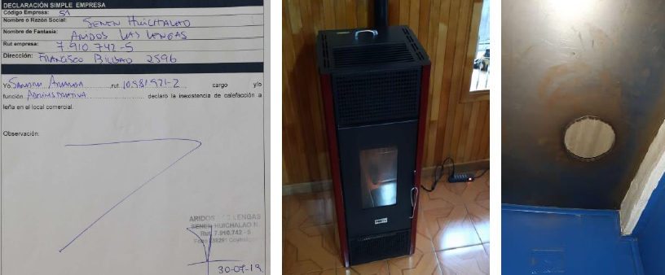

Imagen 1 |  | Fecha: 30/09/2019
Descripción: imagen obtenida de reporte de cumplimiento APL, ingresado a la SMA con fecha 30 de septiembre de 2019. Se aprecia calefactor a pellets en oficina administrativa que también fue constatado al momento de realizar fiscalización el 14 de mayo de 2019, se adjunta imagen de declaración simple de fecha 30 de julio de 2019 de la empresa donde declara la inexistencia de calefacción a leña en el local. En círculo rojo cielo raso sin ducto de calefactor a leña y espacio sellado en sala de nochero.

CONCLUSIONES.

Como resultado de la actividad de fiscalización ambiental realizada a la Unidad Fiscalizable Suray Cargo de la ciudad de Coyhaique en el marco del PDA de Coyhaique (D.S. N° 7/2018 MMA), se verifica la conformidad de las materias objetos de la Fiscalización Ambiental

ANEXOS.

N° Anexo | Nombre Anexo
1 | Acta de inspección ambiental de fecha 14 de mayo de 2019.
2 | Anexo Fotográfico correspondiente a Fiscalización de fecha 14 mayo de 2019
3 | Reporte Cumplimiento Acción 3.1 Acuerdo Producción Limpia (APL) con programa de promoción de cumplimiento normativo sector comercio Coyhaique

